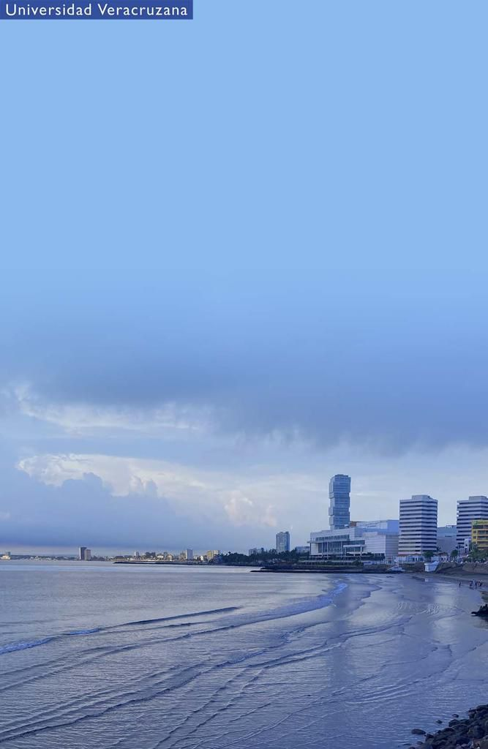
Carta de cesión de derechos de autor para publicación

Instrucciones:
1) Llene, firme y escanee este formato (.pdf)
2) Envíe el archivo a la dirección de correo electrónicotrabajoscongreinter@uv.mx junto con el trabajo en extenso y video

El que suscribe: ……………………………………………………….., en carácter de Ponente del Trabajo titulado:
“MAYUSCULA Y NEGRITAS………………….………………
………………………………………………………………..…………………………………”

Autorizo a la Facultad de Nutrición - Región Veracruz de la Universidad Veracruzana para que incluya el dicho trabajo en la memoria electrónica del 1er. Congreso Internacional Virtual: Alimentación, Nutrición e Innovación. Así mismo, autorizo el uso de mi imagen, en términos de lo establecido por el artículo 87 de la Ley Federal del Derecho de Autor, declaro ser el titular de los derechos de autor y que dicha obra no ha sido publicada previamente en ningún medio electrónico ni impreso, por lo que puedo otorgar la presente autorización sin limitación alguna.

La autorización que aquí se concede sobre este material es exclusivamente para la memoria electrónica en mención, para uso de carácter académico y será difundida por la Facultad de Nutrición - Región Veracruz de la Universidad Veracruzana.

Ciudad, Estado, a ………... de mayo 2021.

___________________________________
Nombre completo y firma del autor

___________________________________
Nombre completo y firma del coautor 1

___________________________________
Nombre completo y firma del coautor 2

___________________________________
Nombre completo y firma del coautor 3

___________________________________
Nombre completo y firma del coautor 4

